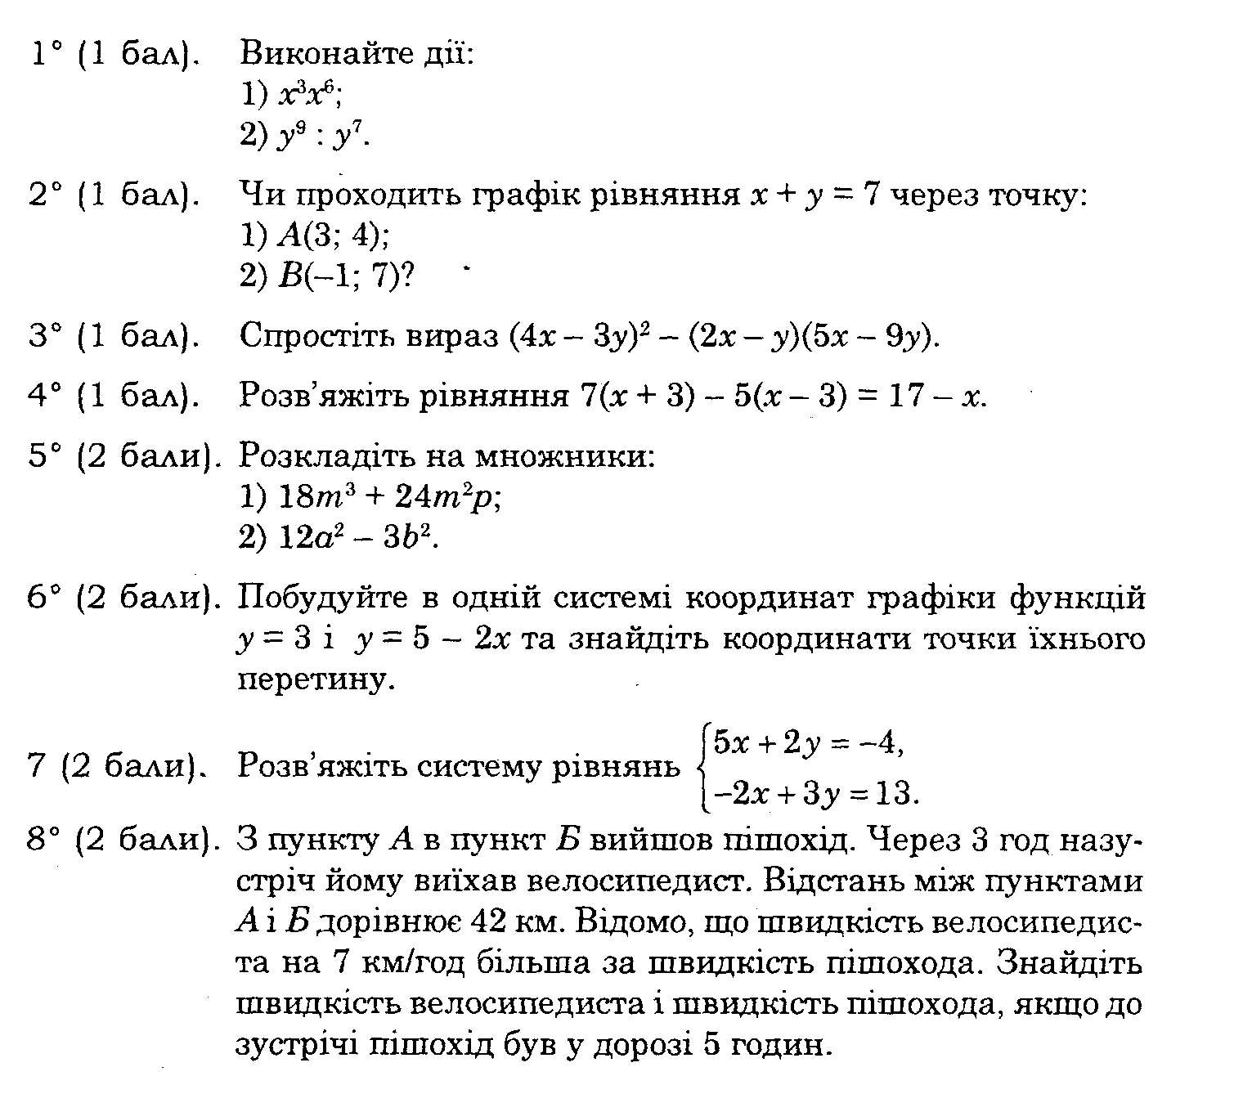

А- 7 Підсумкова контрольна робота